ASVenezia, Senato, Deliberazioni,Terra, reg. (1493-1497), pag. 246

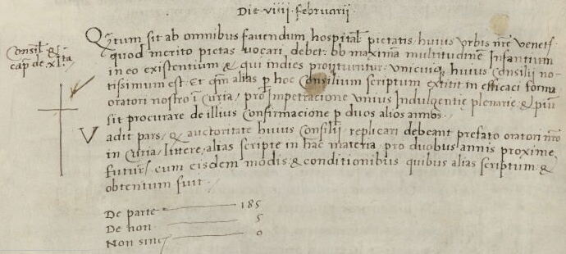

9.2.1496 (m. v. 1495)
Die VIIII februarii
Consiliarii, Capita de XL.ta.
Quantum sit ab omnibus favendum hospitali Pietatis huius Urbis nostrae Venetiarum quod merito pietas vocari debet ob maxima multitudinem infantium in eo existentium et qui in dies proijtiuntur, unicuique huius Consilii notissimum est et quamquam per hoc Consilium scriptum extitit in efficaci forma oratori nostro in Curia pro impetratione unius indulgentiae plenariae et pium sit procurare de illius confirmacione per duos alios annos:
vadit pars quod auctoritate huius Consilii replicari debeant prefato oratori nostro in Curia litterae alias scriptae in hac materia pro duobus annis proxime futuris cum eisdem modis et conditionibus quibus alias scriptumet obtentum fuit.
De parte 185
De Non 5
Non Sincerae 0

